Відповідно до ст. 35 Закону України «Про державний ринковий нагляд і контроль нехарчової продукції», з метою зменшення ризику суспільним інтересам і запобігання завданню іншої шкоди органи ринкового нагляду вживають заходів щодо своєчасного попередження споживачів (користувачів) про виявлену цими органами небезпеку, що становить відповідна продукція. Для попередження споживачів (користувачів) відповідна інформація поширюється через засоби масової інформації та мережу Інтернет.
Дитяча іграшка – «Магічний краб»; штрих код 4711146909002

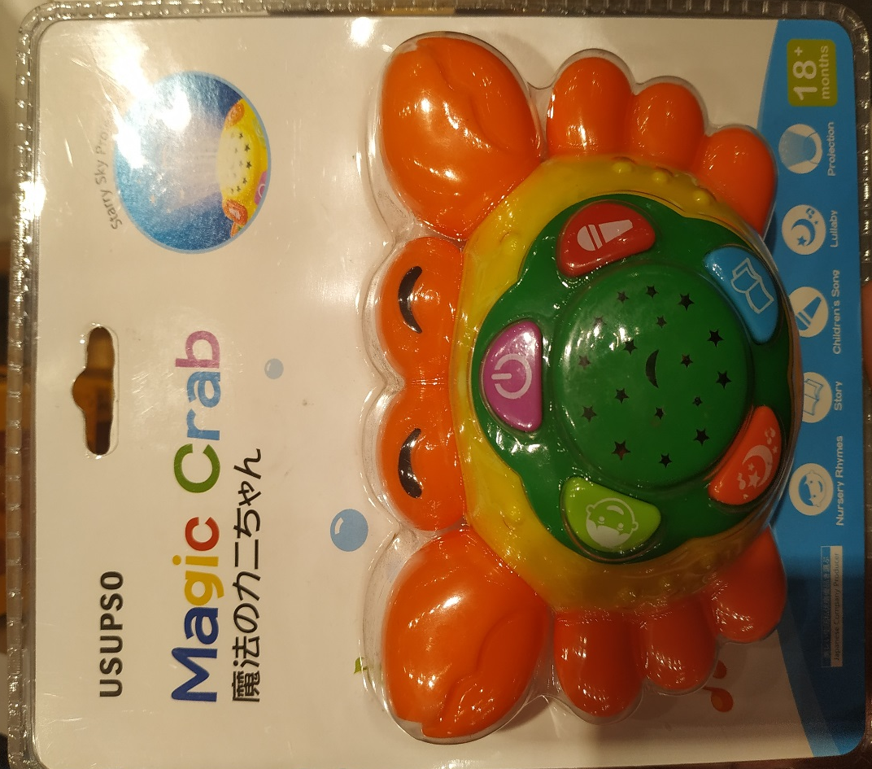

Згідно з протоколом випробувань ДП «Укрметртестстандарт» № 4896/20-і від 09.06.2020 року зразок дитячої іграшки за маркованням не відповідає вимогам п. 7.1, ДСТУ EN 71-1:2018 (EN 71-1:2014+А1:2018, IDT) «Безпечність іграшок. Частина 1. Механічні та фізичні властивості»; Попереджувальна інформація на іграшках не повинна вводити в оману або бути неправдивою. Іграшка не має попередження щодо передбачуваного використання іграшки, яке зумовлено її функцією, розміром та характеристиками (у наявності дрібні деталі).
За пунктами: 19, 38, 44 Технічного регламенту безпечності іграшок, затвердженого постановою Кабінету Міністрів України від 28.02.2018 року № 151:
- Іграшка має найменування та неповну адресу імпортера: ПП «Сі Пайн Конекшн», адреса імпортера: м. Одеса, вул. Дальницька»;
- Наведене попередження не відповідає вимогам закону про порядок застосування мов;
- Іграшка не має зображення знака відповідності технічним регламентам;
- За вмістом свинцю не відповідає вимогам Технічного регламенту обмеження використання деяких небезпечних речовин в електричному та електронному обладнанні, затвердженого Постановою Кабінету міністрів України від 10 березня 2017 року №139. Додаток № 1, п. 7; додаток № 2 перевищення масової частки свинцю, за протоколом становить 119000, за нормативними документами повинно бути не більше 1000.
На підставі розробленого органом ринкового нагляду сценарного плану ймовірності виникнення ризику, що може становити продукція, встановлено, що дитяча іграшка – «Магічний краб»; штрих код 4711146909002 становить високий рівень загрози_для життя та здоров’я споживачів. (Під час тривалої гри з іграшкою у дитини є можливість отримання алергічної реакції).

